2017年春季学期高一数学段考题
一、选择题
- 程序框图中，表示处理框的是 （ ）
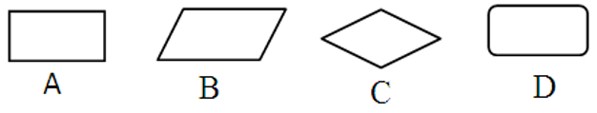
- 计算下列各式中S的值，能设计算法求解的是( )
①
②
③ (n≥1且n∈N*)
A．①② B．①③ C．②③ D．①②③
- 下列给出的输入语句、输出语句和赋值语句：
（1）输出语句INPUT ；
（2）输入语句INPUT =3；
（3）赋值语句3=A，
则其中正确的个数是（ ）
A．0 B.1 C.2 D.3
- 阅读下列程序：
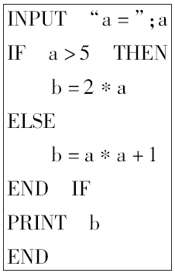
若输入5，则程序运行的结果为( )
A．1 B．10 C．25 D．26
- 阅读下列程序:
甲:i=1 乙:i=1 000
S=0 S=0
WHILE i<=1 000 DO
S=S+i S=S+i
i=i+1 i=i-1
WEND LOOP UNTIL i<1
PRINT S PRINT S
END END
对程序甲、乙和输出结果判断正确的是( )
A.程序不同，结果不同 B.程序不同，结果相同
C.程序相同，结果不同 D.程序相同，结果相同
- 把67化为二进制数为( )
A．1 100 001₍₂₎ B．1 000 011₍₂₎ C．110 000₍₂₎ D．1 000 111₍₂₎
- 下列抽样实验中，适合用抽签法的有( )
A．从某厂生产的3 000件产品中抽取600件进行质量检验
B．从某厂生产的两箱(每箱15件)产品中取6件进行质量检验
C．从甲、乙两厂生产的两箱(每箱15件)产品中抽取6件进行质量检验
D．从某厂生产的3 000件产品中抽取10件进行质量检验
- 已知某单位有职工120人，其中男职工90人，现采用分层抽样的方法(按男、女分层)抽取一个样本，若已知样本中有27名男职工，则样本容量为( )
A．30 B．36 C．40 D．无法确定
- 某班的全体学生参加英语测试，成绩的频率分布直方图如图，数据的分组依次为：[20，40)，[40，60)，[60，80)，[80，100]．若低于60分的人数是15，则该班的学生人数是( )
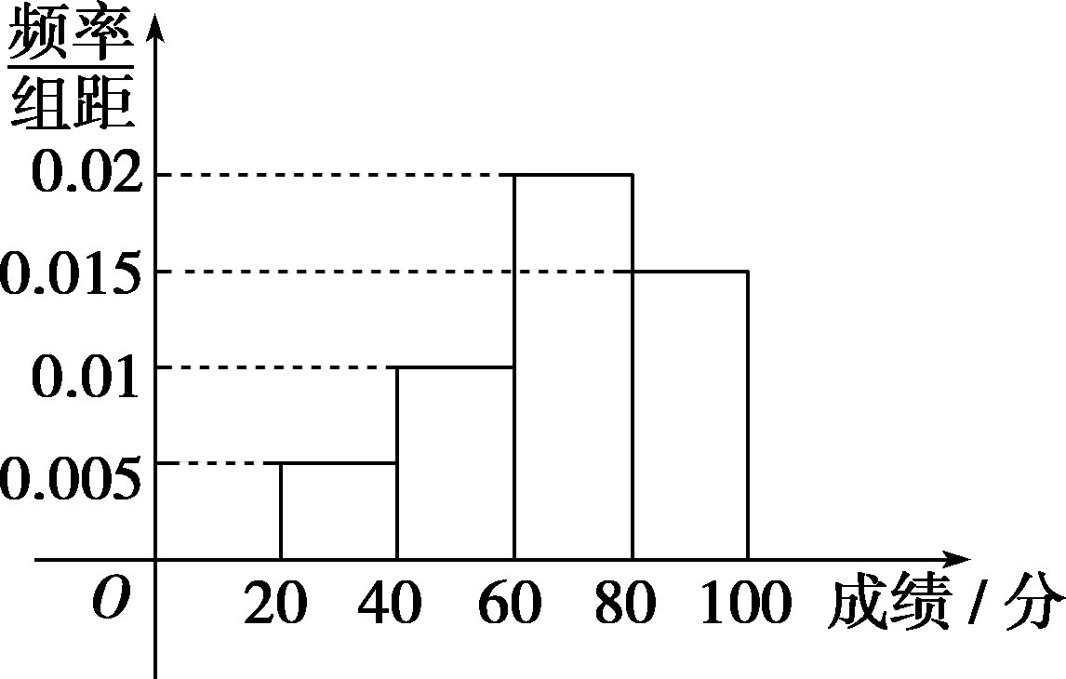
A．45 B．50 C．55 D．60
- 对于数据3,3,2,3,6,3,10,3,6,3,2.
①这组数据的众数是3；
②这组数据的众数与中位数的数值不相等；
③这组数据的中位数与平均数的数值相等；
④这组数据的平均数与众数的值相等．
其中正确的结论的个数( )
A．1 B．2 C．3 D．4
- 已知变量x,y之间具有线性相关关系，其散点图如图所示，回归直线l的方程为，则下列说法正确的是( )
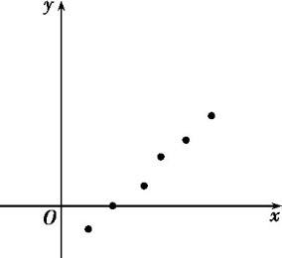
A.>0，<0 B. >0，>0 C. <0，<0 D. <0，> 0
- 盒中装有大小形状都相同的5个小球，分别标以号码1，2，3，4，5，从中随机取出一个小球，其号码为偶数的概率是（ ）
A． B． C． D．
二、填空题
- 已知随机事件A发生的频率是0.02，事件A出现了10次，那么可能共进行了________次试验．
- 一箱产品中有正品4件，次品3件，从中任取2件，事件：
①恰有1件次品和恰有2件次品； ②至少有1件次品和全是次品；
③至少有1件正品和至少1件次品； ④至少有1件次品和全是正品.
其中互斥事件为________.
- 某学校高一、高二、高三年级的学生人数之比为3∶3∶4，现用分层抽样的方法从该校高中三个年级的学生中抽取一个容量为50的样本，则应从高二年级抽取________名学生．
- 如图所示的茎叶图表示的是甲、乙两人在5次综合测评中的成绩，其中一个数字被污损，若乙的总成绩是445，则污损的数字是________．
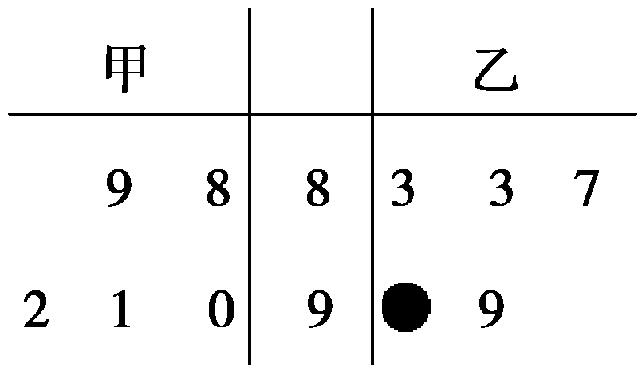
三、解答题
- 已知175_{(r)}＝125₍₁₀₎，求在这种进制里的数76_{(r)}应记成十进制的什么数？
- 对某校高三年级学生参加社区服务次数进行统计，随机抽取M名学生作为样本，得到这M名学生参加社区服务的次数，根据此数据作出了频数与频率的统计表和频率分布直方图.
分组 | 频数 | 频率
[10,15) | 10 | 0.25
[15,20) | 24 | n
[20,25) | m | p
[25,30] | 2 | 0.05
合计 | M | 1
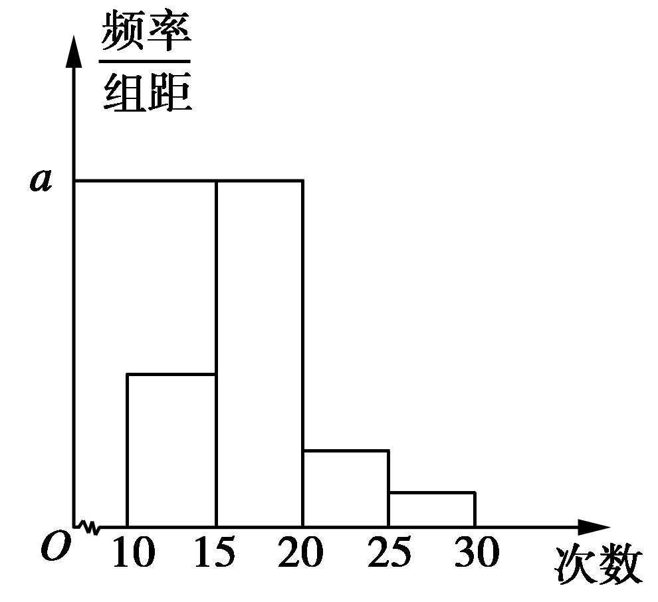
(1)求出表中M，p及图中a的值；
(2)若该校高三学生有240人，试估计该校高三学生参加社区服务的次数在区间[10,15)内的人数；
(3)估计这次学生参加社区服务人数的众数、中位数以及平均数．
- 为了确定某类种子的发芽率，从一大批种子中抽出若干粒进行发芽试验，其结果如下表：
种子粒数n | 25 | 70 | 130 | 700 | 2 015 | 3 000 | 4 000
发芽粒数m | 24 | 60 | 116 | 639 | 1 819 | 2 713 | 3 612
(1)计算各批种子的发芽频率；(保留三位小数)
(2)怎样合理地估计这类种子的发芽率？(保留两位小数)
- 在数学考试中，小明的成绩在90分以上的概率是0.18，在80～89分的概率是0.51，在70～79分的概率是0.15，在60～69分的概率是0.09,60分以下的概率是0.07.计算：
(1)小明在数学考试中取得80分以上成绩的概率；
(2)小明考试及格的概率．
- 某校夏令营有3名男同学A、B、C和3名女同学X，Y，Z，其年级情况如下表，现从这6名同学中随机选出2人参加知识竞赛（每人被选到的可能性相同）.
（1）用表中字母列举出所有可能的结果；
（2）设M为事件“选出的2人来自不同年级且恰有1名男同学和1名女同学”，求事件M发生的概率．
 | 一年级 | 二年级 | 三年级
男同学 | A | B | C
女同学 | X | Y | Z
- 已知集合，，设，在集合M内随机取出一个元素．
（1）求以为坐标的点落在圆内的概率；
（2）求以为坐标的点到直线的距离不大于的概率．
